第十章 直流电源
10.1 判断下列说法是否正确，用“√”或“×”表示判断结果填入空内。
（1）整流电路可将正弦电压变为脉动的直流电压。（ ）
（2）电容滤波电路适用于小负载电流，而电感滤波电路适用于大负载电流。（ ）
（3）在单相桥式整流电容滤波电路中，若有一只整流管断开，输出电压平均值变为原来的一半。（ ）
解：（1）√ （2）√ （3）×

10.2 判断下列说法是否正确，用“√”或“×”表示判断结果填入空内。
（1）对于理想的稳压电路，△U_{O}/△U_{I}＝0，R_{o}＝0。（ ）
（2）线性直流电源中的调整管工作在放大状态，开关型直流电源中的调整管工作在开关状态。（ ）
（3）因为串联型稳压电路中引入了深度负反馈，因此也可能产生自激振荡。（ ）
（4）在稳压管稳压电路中，稳压管的最大稳定电流必须大于最大负载电流；（ ）
而且，其最大稳定电流与最小稳定电流之差应大于负载电流的变化范围。（ ）
解：（1）√ （2）√ （3）√ （4）× √

10.3 选择合适答案填入空内。
（1）整流的目的是 。
A. 将交流变为直流 B. 将高频变为低频
C. 将正弦波变为方波
（2）在单相桥式整流电路中，若有一只整流管接反，则 。
A. 输出电压约为2U_{D} B. 变为半波直流
C. 整流管将因电流过大而烧坏
（3）直流稳压电源中滤波电路的目的是 。
A. 将交流变为直流 B. 将高频变为低频
C. 将交、直流混合量中的交流成分滤掉
（4）滤波电路应选用 。
- 高通滤波电路 B. 低通滤波电路 C. 带通滤波电路
解：（1）A （2）C （3）C （4）B
10.4 选择合适答案填入空内。
（1）若要组成输出电压可调、最大输出电流为3A的直流稳压电源，则应采用 。
A. 电容滤波稳压管稳压电路 B. 电感滤波稳压管稳压电路
C. 电容滤波串联型稳压电路 D. 电感滤波串联型稳压电路
（2）串联型稳压电路中的放大环节所放大的对象是 。
A. 基准电压 B. 采样电压 C. 基准电压与采样电压之差
（3）开关型直流电源比线性直流电源效率高的原因是 。
A. 调整管工作在开关状态 B. 输出端有LC滤波电路
C. 可以不用电源变压器
（4）在脉宽调制式串联型开关稳压电路中，为使输出电压增大，对调整管基极控制信号的要求是 。
A. 周期不变，占空比增大 B. 频率增大，占空比不变
C. 在一个周期内，高电平时间不变，周期增大
解：（1）D （2）C （3）A （4）A

10.5 在图10.2.5（a）所示电路中，已知输出电压平均值U_{O（AV）}＝15V，负载电流平均值I_{L（AV）}＝100mA。
（1）变压器副边电压有效值U₂≈？
（2）设电网电压波动范围为±10％。在选择二极管的参数时，其最大整流平均电流I_{F}和最高反向电压U_{R}的下限值约为多少？
解：（1）输出电压平均值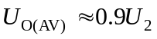，因此变压器副边电压有效值
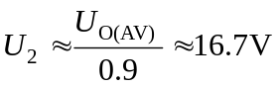
（2）考虑到电网电压波动范围为±10％，整流二极管的参数为
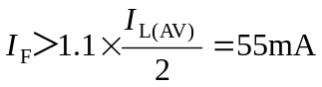
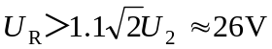

10.6 电路如图P10.6所示，变压器副边电压有效值为2U₂。
（1）画出u₂、u_{D1}和u_{O}的波形；
（2）求出输出电压平均值U_{O（AV）}和输出电流平均值I_{L（AV）}的表达式；
（3）二极管的平均电流I_{D（AV）}和所承受的最大反向电压U_{Rmax}的表达式。
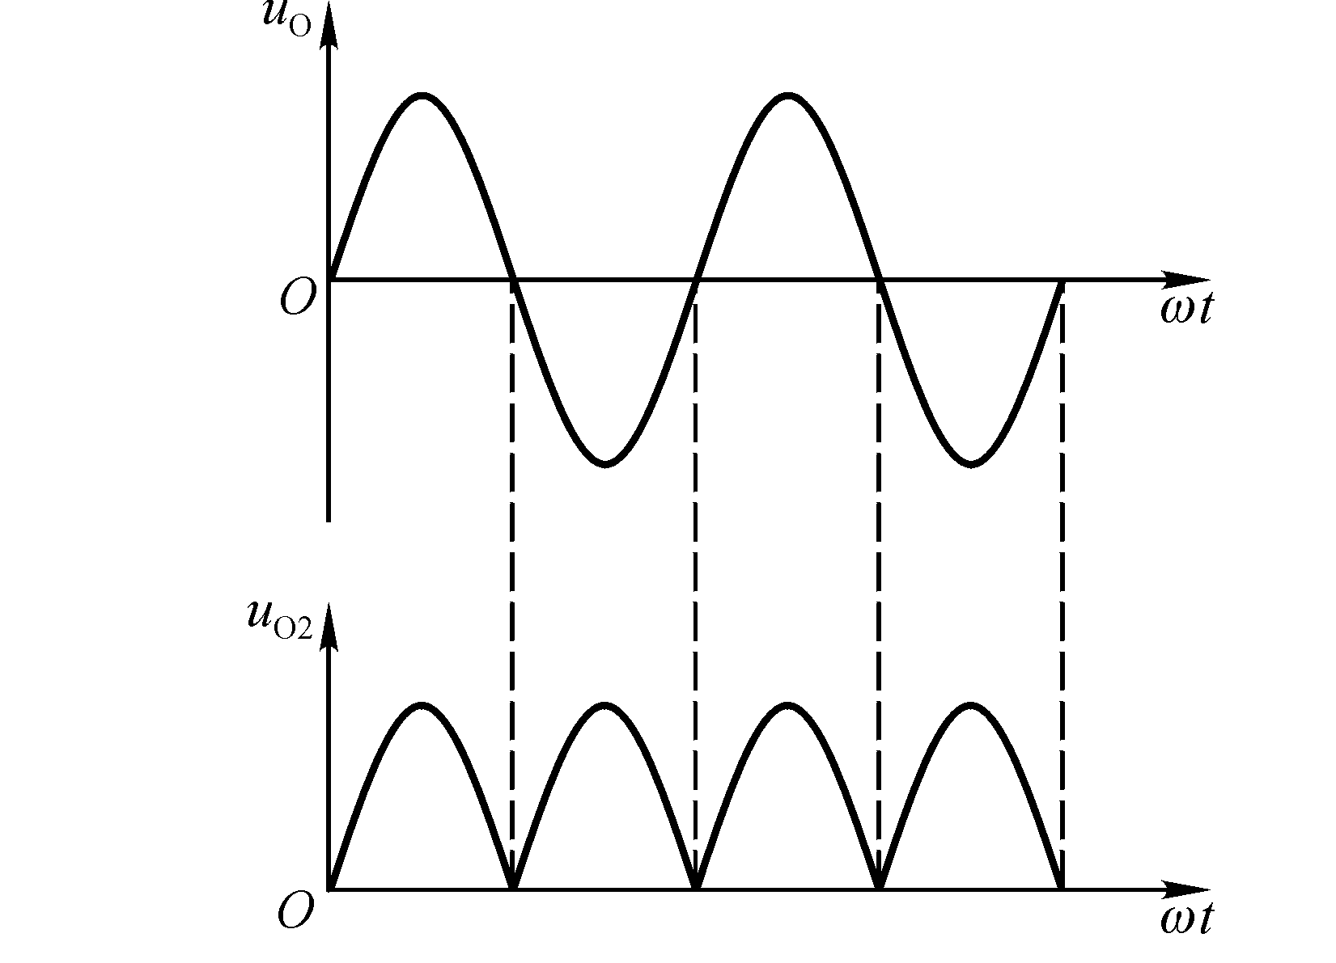
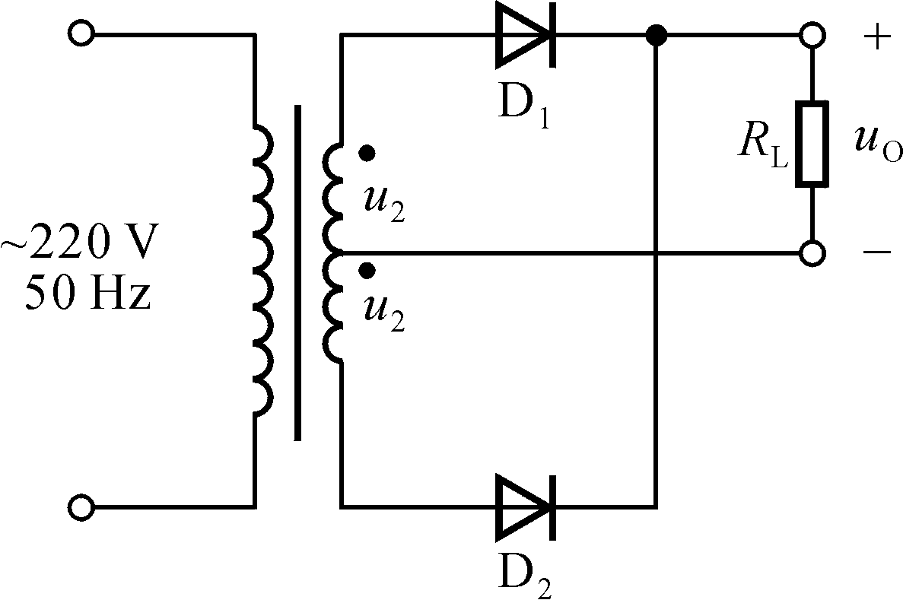

图P10.6 解图P10.6

解：（1）全波整流电路，波形如解图P10.6所示。
（2）输出电压平均值U_{O（AV）}和输出电流平均值I_{L（AV）}为
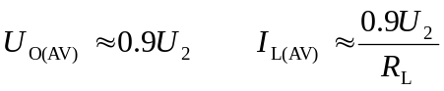
（3）二极管的平均电流I_{D（AV）}和所承受的最大反向电压U_{R}为
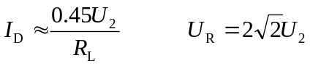

10.7 电路如图P10.7所示，变压器副边电压有效值U₂₁＝50V，U₂₂＝20V。试问：
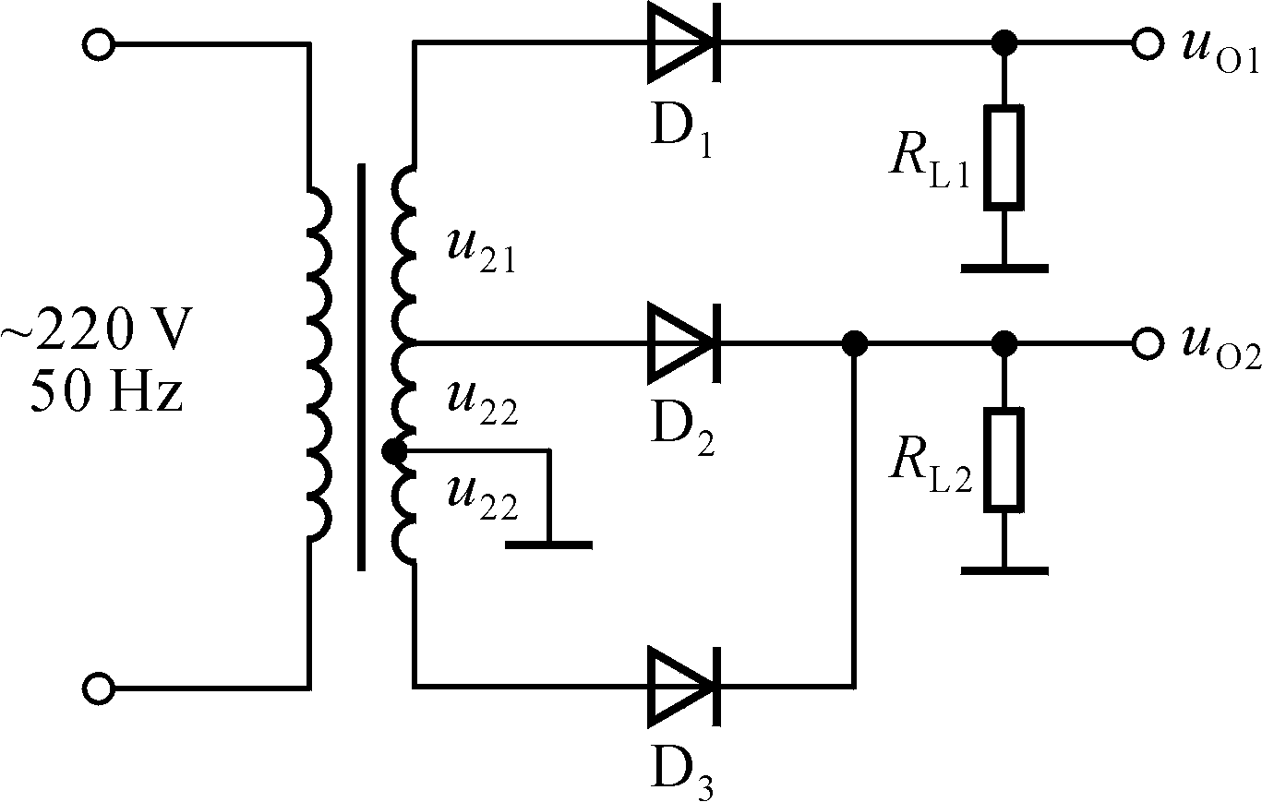

图P10.7

（1）输出电压平均值U_{O1（AV）}和U_{O2（AV）}各为多少？
（2）各二极管承受的最大反向电压为多少？
解：（1）两路输出电压分别为
U_{O1}≈0.45（U₂₁＋U₂₂）＝31.5V
U_{O2}≈0.9U₂₂＝18V
（2）D₁的最大反向电压
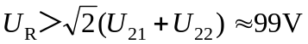
D₂、D₃的最大反向电压
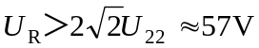

10.8 电路图P10.8所示。
（1）分别标出u_{O1}和u_{O2}对地的极性；
（2）u_{O1}、u_{O2}分别是半波整流还是全波整流？
（3）当U₂₁＝U₂₂＝20V时，U_{O1（AV）}和U_{O2（AV）}各为多少？
（4）当U₂₁＝18V，U₂₂＝22V时，画出u_{O1}、u_{O2}的波形；并求出U_{O1（AV）}和U_{O2（AV）}各为多少？

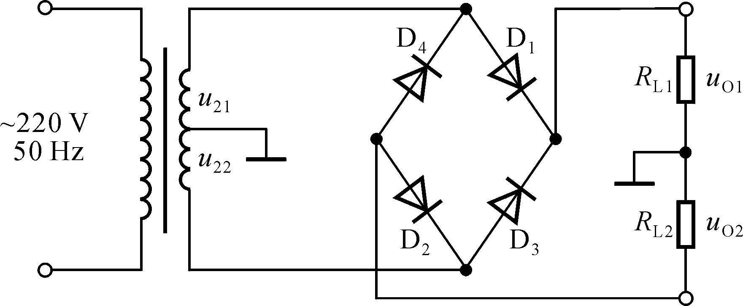
图P10.8

解：（1）均为上“＋”、下“－”。
（2）均为全波整流。
- U_{O1（AV）}和U_{O2（AV）}为
U_{O1（AV）}＝－U_{O2（AV）}≈0.9U₂₁＝0.9U₂₂＝18V
（4）u_{O1}、u_{O2}的波形如解图P10.8所示。它们的平均值为
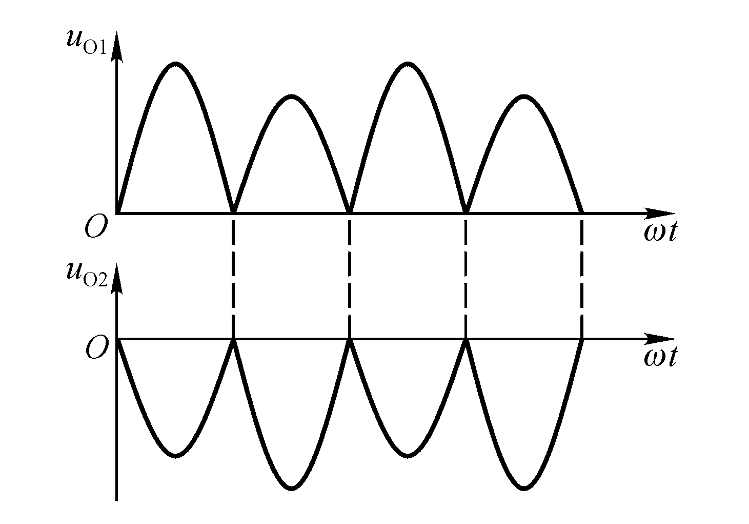 U_{O1（AV）}＝－U_{O2（AV）}≈0.45U₂₁＋0.45U₂₂＝18V

解图P10.8

10.9 分别判断图P10.9所示各电路能否作为滤波电路，简述理由。
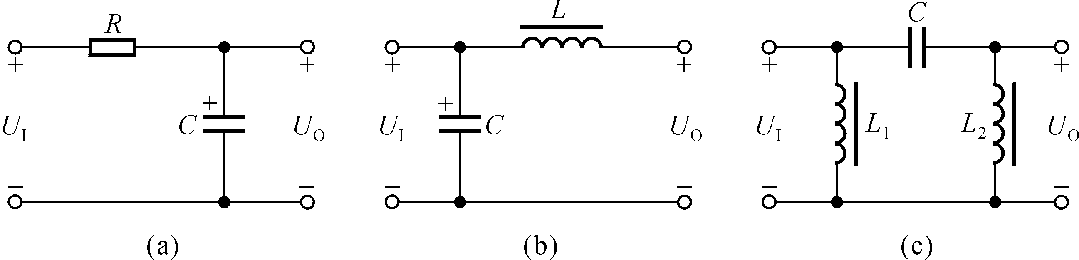

图P10.9

解：图（a）、（b）所示电路可用于滤波，图（c）所示电路不能用于滤波。
因为电感对直流分量的电抗很小、对交流分量的电抗很大，所以在滤波电路中应将电感串联在整流电路的输出和负载之间。因为电容对直流分量的电抗很大、对交流分量的电抗很小，所以在滤波电路中应将电容并联在整流电路的输出或负载上。

10.10 试在图P10.10所示电路中，标出各电容两端电压的极性和数值，并分析负载电阻上能够获得几倍压的输出。
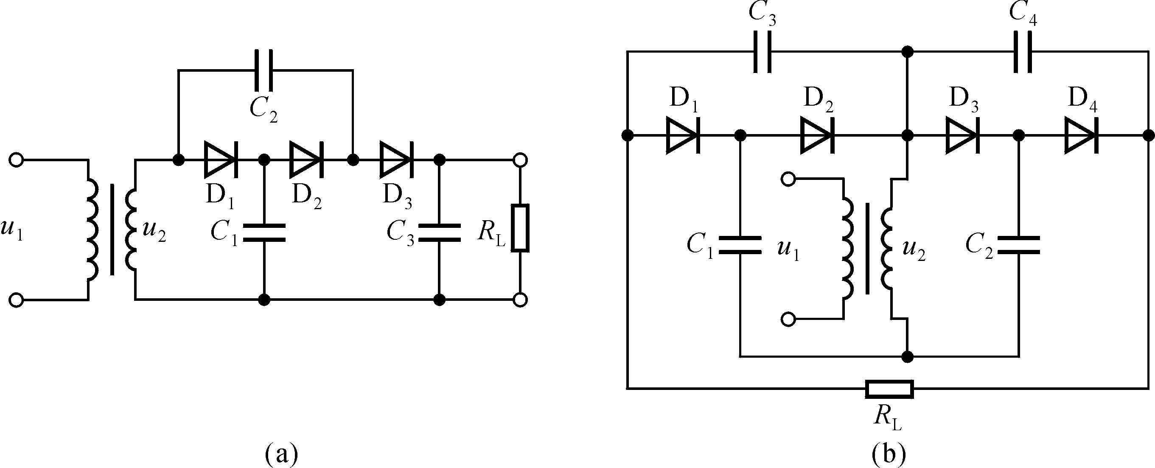
图P10.10

解：在图（a）所示电路中，C₁上电压极性为上“＋”下“－”，数值为一倍压；C₂上电压极性为右“＋”左“－”，数值为二倍压；C₃上电压极性为上“＋”下“－”，数值为三倍压。负载电阻上为三倍压。
在图（b）所示电路中，C₁上电压极性为上“－”下“＋”，数值为一倍压；C₂上电压极性为上“＋”下“－”，数值为一倍压；C₃、C₄上电压极性均为右“＋”左“－”，数值均为二倍压。负载电阻上为四倍压。
10.11 电路如图T10.4所示，已知稳压管的稳定电压为6V，最小稳定电流为5mA，允许耗散功率为240mW，动态电阻小于15Ω。试问：
（1）当输入电压为20～24V、R_{L}为200～600Ω时，限流电阻R的选取范围是多少？
（2）若R＝390Ω，则电路的稳压系数S_{r}为多少？
解：（1）因为I_{Zmax}＝P_{ZM} /U_{Z}＝40mA ，I_{L}＝U_{Z} /R_{L}＝10～30mA，所以R的取值范围为
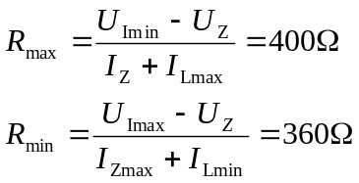
（2）稳压系数为
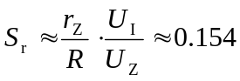

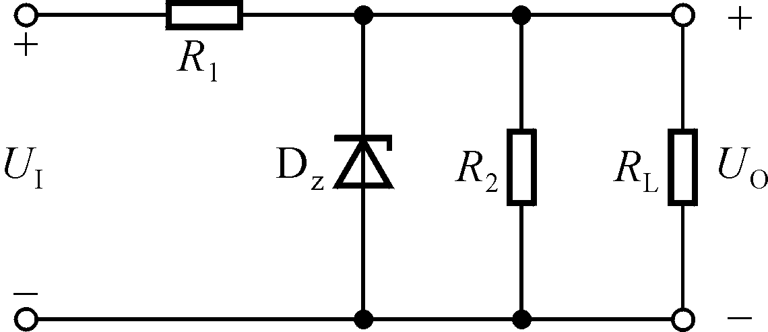
10.12 电路如图P10.12所示，已知稳压管的稳定电压为6V，最小稳定电流为5mA，允许耗散功率为240mW；输入电压为20～24V，R₁＝360Ω。试问：

图P10.12

（1）为保证空载时稳压管能够安全工作，R₂应选多大？
（2）当R₂按上面原则选定后，负载电阻允许的变化范围是多少？
解：R₁中的电流和稳压管中的最大电流为
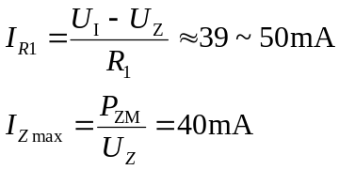
- 为保证空载时稳压管能够安全工作
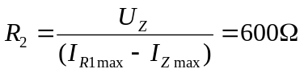
- 负载电流的最大值
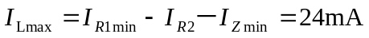
负载电阻的变化范围
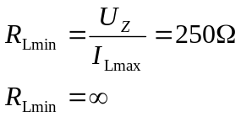

10.13 电路如图T10.3所示，稳压管的稳定电压U_{Z}＝4.3V，晶体管的U_{BE}＝0.7V，R₁＝R₂＝R₃＝300Ω，R₀＝5Ω。试估算：
（1）输出电压的可调范围；
（2）调整管发射极允许的最大电流；
（3）若U_{I}＝25V，波动范围为±10％，则调整管的最大功耗为多少。
解：（1）基准电压U_{R}＝U_{Z}＋U_{BE}＝5V，输出电压的可调范围
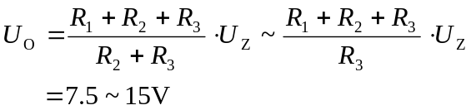
（2）调整管发射极最大电流 I_{Emax}＝U_{BE} / R₀≈140mA
（3）调整管的最大管压降和最大功耗分别为
U_{CEmax}＝U_{Imax}－U_{Omin}＝20V
P_{Tmax}≈I_{Emax} U_{CEmax}≈2.8W

10.14 电路如图P10.14所示，已知稳压管的稳定电压U_{Z}＝6V，晶体管的U_{BE}＝0.7V，R₁＝R₂＝R₃＝300Ω，U_{I}＝24V。判断出现下列现象时，分别因为电路产生什么故障（即哪个元件开路或短路）。

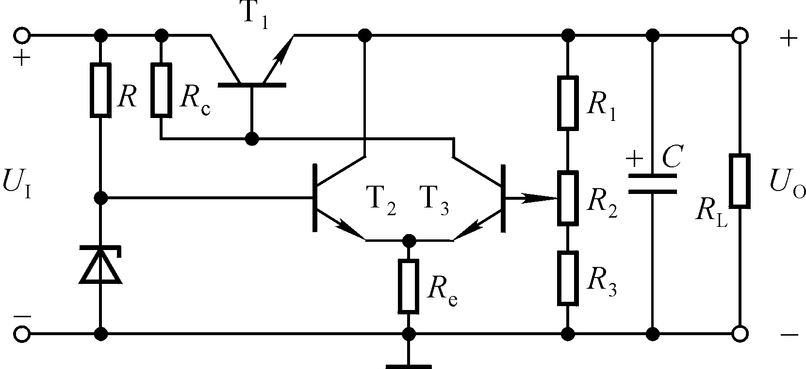
图P10.14

（1）U_{O}≈24V； （2）U_{O}≈23.3V；
（3）U_{O}≈12V且不可调；
（4）U_{O}≈6V且不可调；
（5）U_{O}可调范围变为6～12V。
解：（1）T₁的c、e短路； （2）R_{c}短路； （3）R₂短路；
（4）T₂的b、c短路； （5）R₁短路。

10.15 直流稳压电源如图P10.15所示。
（1）说明电路的整流电路、滤波电路、调整管、基准电压电路、比较放大电路、采样电路等部分各由哪些元件组成。
（2）标出集成运放的同相输入端和反相输入端。
- 写出输出电压的表达式。

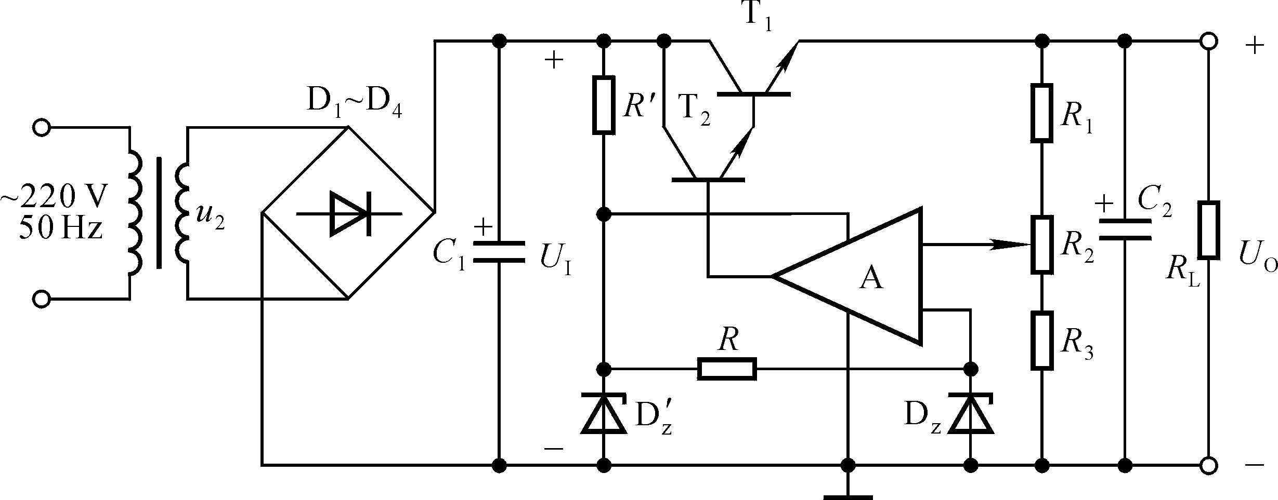
图P10.15

解：（1）整流电路：D₁～D₄；滤波电路：C₁；调整管：T₁、T₂；基准电压电路：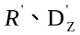、R、D_{Z}；比较放大电路：A；取样电路：R₁、R₂、R₃。
（2）为了使电路引入负反馈，集成运放的输入端上为“－”下为“＋”。
（3）输出电压的表达式为
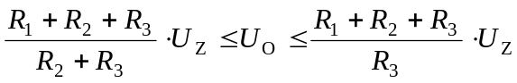

10.16 电路如图P10.16所示，设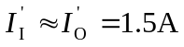，晶体管T的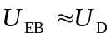，R₁＝1Ω，R₂＝2Ω，I_{D}＞＞I_{B}。求解负载电流I_{L}与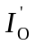的关系式。
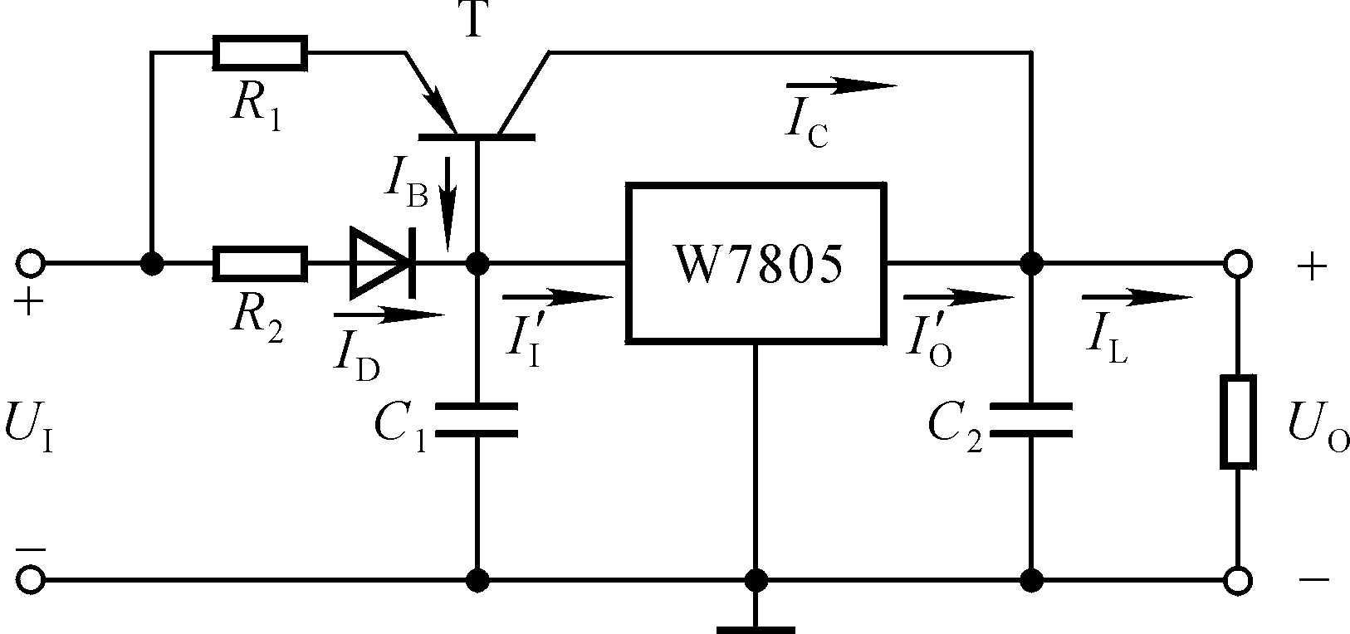

图P10.16

解：因为，I_{C}≈I_{E}，所以
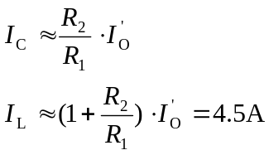

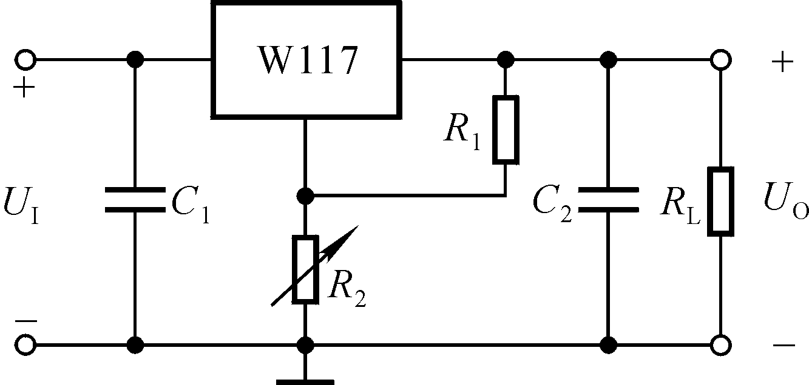
10.17 在图P10.17所示电路中，R₁＝240Ω，R₂＝3kΩ；W117输入端和输出端电压允许范围为3～40V，输出端和调整端之间的电压U_{R}为1.25V。试求解：
（1）输出电压的调节范围；
（2）输入电压允许的范围；
解：（1）输出电压的调节范围
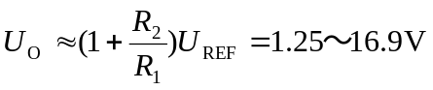
（2）输入电压取值范围 图P10.17
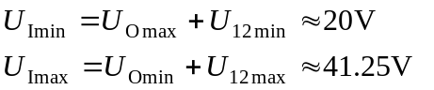

10.18 试分别求出图P10.18所示各电路输出电压的表达式。
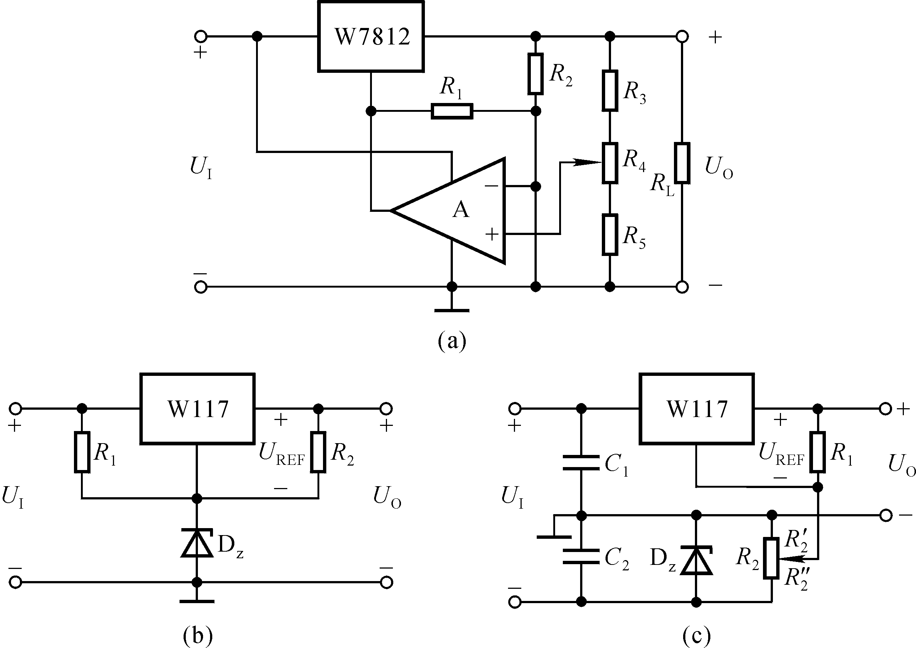

图P10.18

解：在图（a）所示电路中，W7812的输出为U_{REF}，基准电压
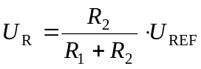
输出电压的表达式
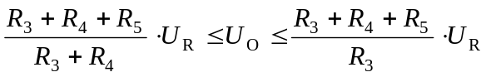
在图（b）所示电路中，输出电压的表达式
U_{O}＝U_{Z}＋U_{REF}＝（U_{Z}＋1.25）V
在图（c）所示电路中，输出电压的表达式
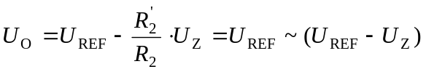

10.19 两个恒流源电路分别如图10.19（a）（b）所示。
（1）求解各电路负载电流的表达式；
（2）设输入电压为20V， 晶体管饱和压降为3V， b-e间电压数值│U_{BE}│＝0.7V；W7805输入端和输出端间的电压最小值为3V；稳压管的稳定电压U_{Z}＝5V；R₁＝R＝50Ω。分别求出两电路负载电阻的最大值。
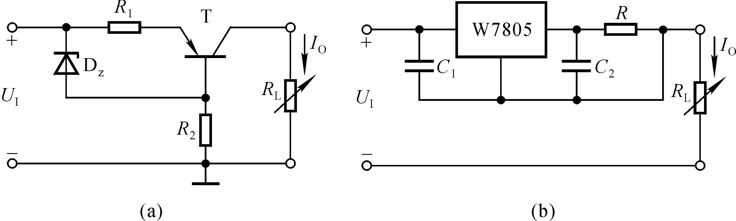
图P10.19

解：（1）设图10.19（b）中W7805的输出电压为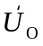。图示两个电路输出电流的表达式分别为
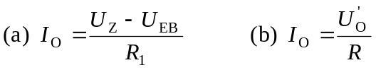
（2）两个电路输出电压的最大值、输出电流和负载电阻的最大值分别为
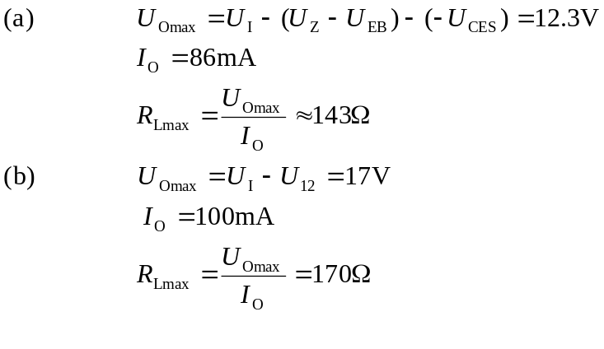
10.20 在图10.6.3所示电路中，已知采样电压大于基准电压，试定性画出u_{N2}、u_{P2}、u_{B}和u_{O}的波形。
解：参阅图10.6.2和10.6.4。

10.21 在图10.6.8所示电路中，若需要输出电压有一定的调节范围，则应如何改进电路，请画出电路来。
解：改进电路如解图10.21所示。值得注意的是通常开关型稳压电源输出电压的可调范围很小，故R₂的取值较R₁、R₃要小。
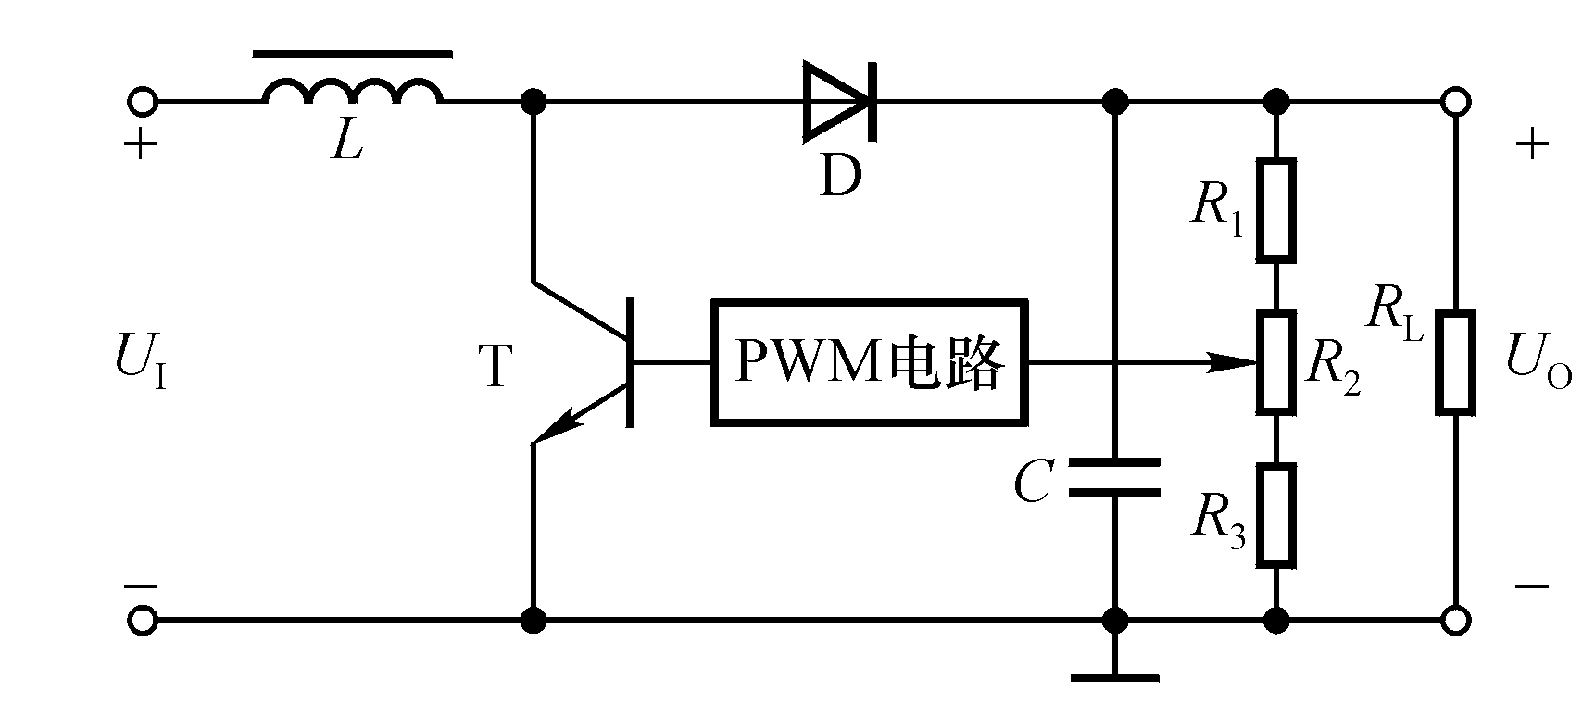

解图10.21

